« L’Atelier », de Laurent Cantet
- JE DÉCOUVRE LE PREMIER DOCUMENT

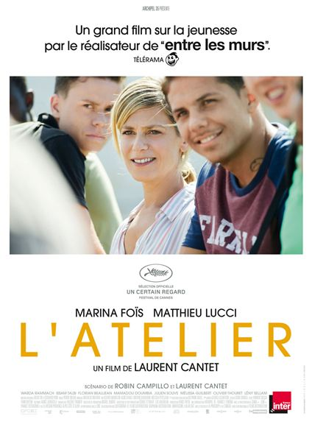

- Regarde le document page 1 et réponds aux questions.

a) De quel type de document s’agit-il ?
☐une affiche de film ☐un extrait de film ☐une bande-annonce de film

b) Quelles informations sur le film sont présentes sur le document ? (plusieurs réponses possibles)
☐le titre du film ☐le nom des acteurs ☐l’année de sortie ☐les prix et les récompenses ☐le nom du réalisateur ☐le nom des scénaristes
☐le nom du lieu de tournage

c) Le réalisateur a fait un autre film. Quel est son nom ?
……………………………………

d) Quel est l’un des thèmes du film ?
……………………………………

- Avec les informations de l’affiche, complète le texte suivant.

Le film s’appelle ________. Le réalisateur est ____________. Les deux acteurs principaux sont _____________ et _____________. L’un des thèmes du film est _______________. Le réalisateur a fait un autre film qui s’appelle _________________.
- JE DÉCOUVRE LE SECOND DOCUMENT
- Regarde la bande-annonce https://www.youtube.com/watch?v=zjU3rkfYB4A et coche la ou les bonne(s) réponse(s).

a) Dans la bande-annonce, on voit :
☐une femme ☐des enfants ☐des adolescents ☐des parents

b) Les adolescents et la femme blonde se retrouvent pour :
☐discuter ☐dessiner ☐lire ☐chanter ☐écrire

c) Quels sont les endroits que tu vois dans la bande-annonce ?
☐un jardin ☐la mer ☐un chantier ☐une chambre ☐une voiture ☐un magasin

- Regarde la bande-annonce une deuxième fois et numérote les actions comme dans l’exemple, de façon à suivre le fil chronologique des actions :
- Antoine fait la planche dans la mer

…… Plusieurs adolescents se disputent avec violence.
…… La femme blonde fume une cigarette toute seule.
…… Une adolescente et un adolescent sont allongés dans l’herbe.
…… Antoine regarde une vidéo dans sa chambre.
…… Antoine tire avec un pistolet sur des cannettes.
- JE FAIS DES HYPOTHÈSES
- Réfléchis aux 2 documents présentés et réponds aux questions suivantes avec l’aide de ton voisin.

- D’après toi, quel est le métier de la femme blonde ?

- Qu’est-ce que les adolescents apprennent avec elle ?

- Pourquoi y a-t-il des conflits entre Antoine et les autres adolescents ?

- Après avoir vu la bande-annonce et répondu aux questions précédentes, réfléchis au titre du film. Que signifie « L’Atelier » ? À ton avis, de quoi parle le film ? Sur quelles questions attire-t-il l’attention ? Quels messages veut-il faire passer aux jeunes ? Discute avec ton voisin.

